- SOAL BAGIAN I SOAL ISIAN PENDEK
- Tentukan luas dari masing-masing segitiga berikut
- 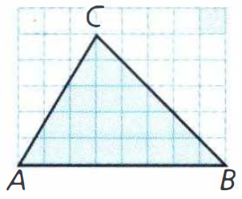
- 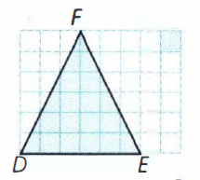
- 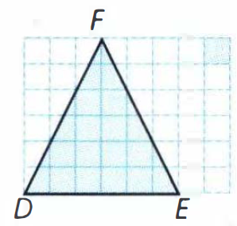
- 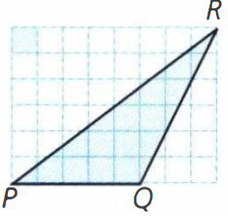
- 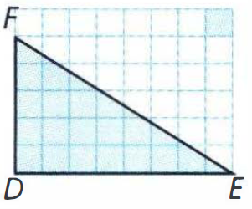
- 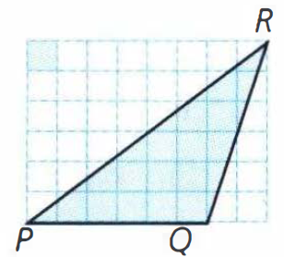
- Tentukan luas dari masing - masing segitiga berikut.
- 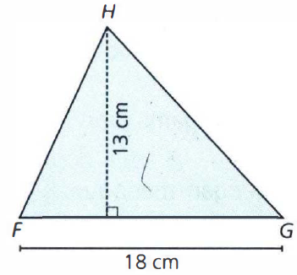
- 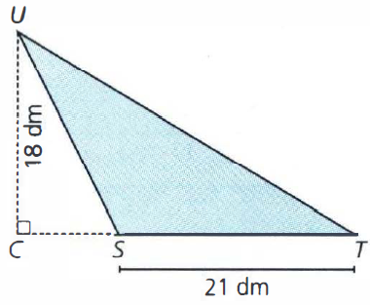
- 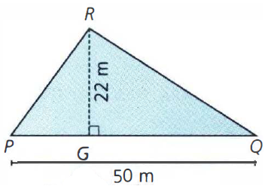
- 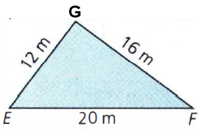
- 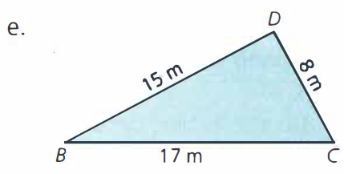
- 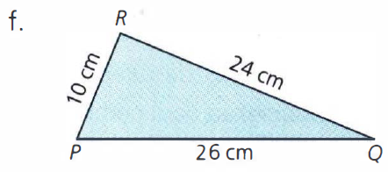
- BAGIAN II SOAL PILIHAN GANDA
- Sebuah segitiga memiliki perbandingan alas dan tinggi 3:4. Jika luas segitiga tersebut adalah 96 cm², berapakah panjang alasnya?
  - 12 cm
  - 16 cm
  - 8 cm
  - 24 cm
- Sebuah atap rumah berbentuk segitiga dengan alas 6 m dan tinggi 2,5 m. Jika atap tersebut akan dicat dan setiap kaleng cat bisa menutupi 3 m², berapa kaleng cat yang dibutuhkan?
  - 4 kaleng
  - 5 kaleng
  - 2 kaleng
  - 3 kaleng
- Jika alas suatu segitiga bertambah 20% dan tingginya berkurang 10%, maka luas segitiga tersebut akan...
  - Tetap
  - Bertambah 8%
  - Bertambah 10%
  - Berkurang 2%
- Sebuah segitiga memiliki luas x cm². Jika alasnya dijadikan 3 kali semula dan tingginya dijadikan 1/2​ kali semula, berapakah luasnya yang baru?
  - 3x cm²
  - ½ ​x cm²
  - 2/3​ x cm²
  - 3/2​ x cm²
- Segitiga ABC memiliki luas 40 cm². Titik D terletak pada BC sehingga BD : DC = 1 : 3. Berapakah luas segitiga ABD?
  - 20 cm²
  - 13,3 cm²
  - 10 cm²
  - 30 cm²
- Sebuah taman berbentuk segitiga siku-siku dengan panjang sisi-sisi tegaknya (x+2) m dan (x+5) m. Jika luas taman tersebut 27 m², berapakah nilai x?
  - 2
  - 7
  - 1
  - 4
- Sebuah papan reklame berbentuk segitiga dengan alas 4 m dan tinggi 3 m. Jika biaya pembuatan adalah Rp 50.000 per m², berapakah total biayanya?
  - Rp 450.000
  - Rp 300.000
  - Rp 600.000
  - Rp 150.000
- Sebuah segitiga memiliki luas 120 cm² dan perbandingan alas : tinggi = 3:5. Berapakah panjang alasnya?
  - 15 cm
  - 20 cm
  - 12 cm
  - 8 cm

